**Схема границ части участка, в отношении которой установлен публичный сервитут на земельном участке**

**с кадастровым номером 38:18:000000:1582 на кадастровом плане территории**

|  |  |  |
| --- | --- | --- |
| **Условный номер земельного участка** | **38:18:000000:1582/чзу1** | |
| **Площадь земельного участка** | **299 кв.м.** | |
| Обозначение характерных точек границ | Координаты, м | |
| X | Y |
| -1- | -2- | -3- |
| 1 | 1018574.270 | 4295806.940 |
| 2 | 1018569.570 | 4295821.170 |
| 3 | 1018550.770 | 4295814.300 |
| 4 | 1018555.480 | 4295800.100 |
| 1 | 1018574.270 | 4295806.940 |

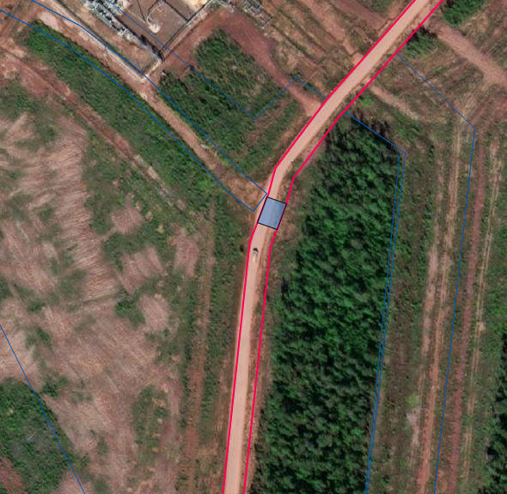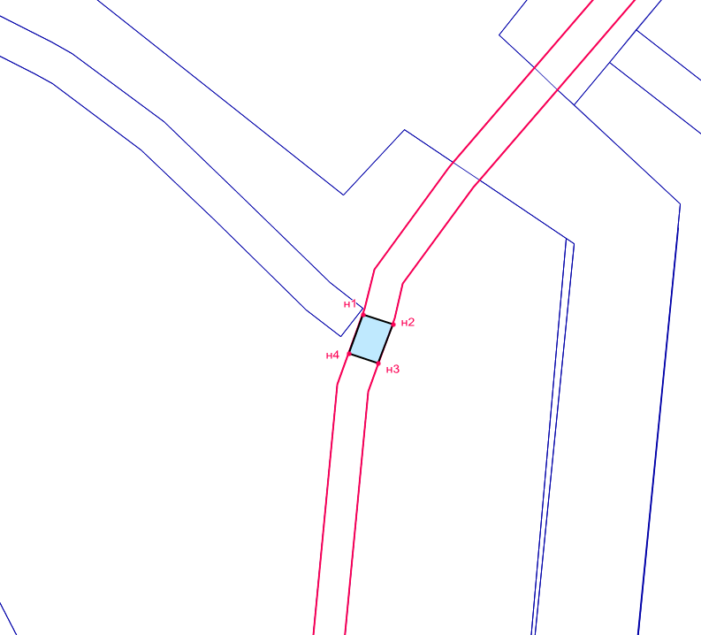

:1582

38:18:000001

:1820/чзу1

Масштаб 1: 2000

Масштаб 1: 5000

|  |  |  |
| --- | --- | --- |
| **Условные обозначения:** | | |
|  | – | граница земельного участка |
|  | – | граница установленного публичного сервитута |
|  | – | граница части участка, в отношении которой установлен публичный сервитут |
|  | – | граница земельного участка, сведения о котором содержатся в ЕГРН |
|  | – | граница кадастрового квартала |
| 38:18:000000:1582 | – | кадастровый номер учтенного земельного участка |
| :1582/чзу1 | – | условное обозначение части участка, в отношении которой установлен публичный сервитут |
| 2 | – | точка границы части участка, в отношении которой установлен публичный сервитут |
| 38:18:000001 | – | номер кадастрового квартала |
| 38:18-6.1082 | – | реестровый номер публичного сервитута |